台中縣潭子國小八十八學年度第二學期數學科第二次學習評量試卷
校長:侯戊己 教務主任:陳根成 出題者:林慧婷 三年___班__號 姓名:____

- 填填看。(20分)
- 78公分是( )個1公分合起來的。

- 6公尺＝( )公分。

- 7公尺30公分＝( )公分；
7公尺3公分＝( )公分。

- 168公分是( )公尺( )公分

- 0.9是( )個0.1合起來的； 0.9再加0.1是( )。

- 寫出比0.8大，且比1.5小的兩個小數。
( )、( )。

(7)看數線上的位置，寫出小數。(5分)
( ) ( )

( ) ( ) ( )

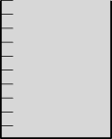
- 左圖是一杯果汁，用小數填一填，下列各是多少杯果汁？(8分)
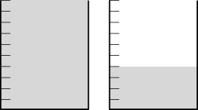
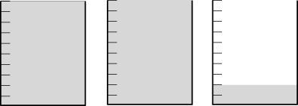
(1) (2)
( )杯
( )杯

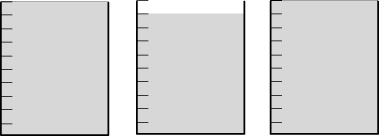
(3) (4)
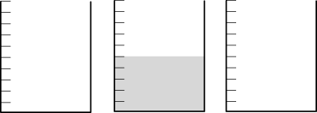
( )杯
( )杯

- 比一比，在□中填入＞、＜或＝。
(10分)
- 4公尺□3公尺90公分

- 4.5 □5.4

- 3.2 □30

- 9×63 □63×10

- 1公尺30毫米□1公尺3公分

- 想一想，做一做。(12分)

- 2公尺長的甘蔗截掉50公分後，還剩多長？

- 游泳池水深1公尺60公分，比佩佩的身高還高13公分，佩佩有多高？

- 從文文家到車站有3條路，從車站到學校有4條路，文文從家裡出發，經過車站到學校，有幾種走法？
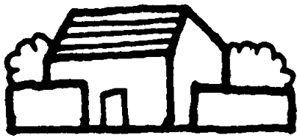
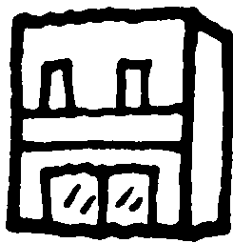
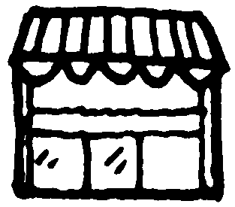
文文家 車站 學校

- 用算式填充題記錄問題，再用直式把作法記下來。(25分)

- 買4個65元的漢堡，要付多少元？

- 300元分裝在3個紅包袋裡，每袋的錢一樣多，每一袋有多少元？

- 一條緞帶長70公分，每5公分剪成一段，可以分成幾段？

- 一箱雞蛋有163個，4箱共有多少個雞蛋？

(5) 45朵花平分送給6個畢業生，每人得
幾朵？還剩幾朵？

- 一個積木代表1立方公分，數數看，下列各形體的體積各是多少立方公分？ (20分)
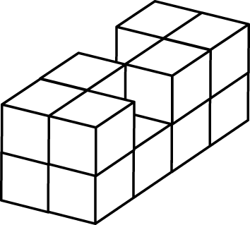

( )立方公分

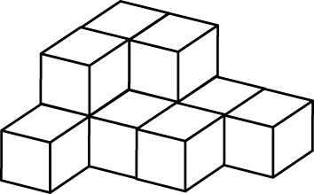

( )立方公分

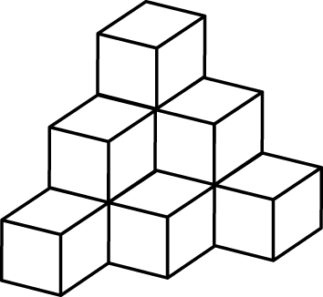

( )立方公分

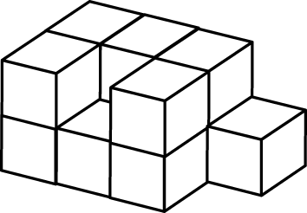

( )立方公分

(5)
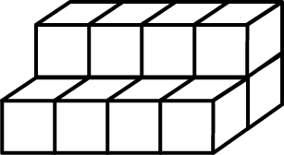

( )立方公分

